РОССИЙСКИЙ УНИВЕРСИТЕТ ДРУЖБЫ НАРОДОВ
Факультет физико-математических и естественных наук
Кафедра прикладной информатики и теории вероятностей

ОТЧЁТ
по лабораторной работе № 5
дисциплина: Архитектура компьютера

Студент: Гольцов Вячеслав Сергеевич

Группа: НБИбд-03-25

МОСКВА
2025 г.
Оглавление
Список иллюстраций 3
Цель работы 4
Выполнение лабораторной работы 5
Программа Для вывода строчки и её последующего сохранение 5
Программа Для вывода строчки и её последующего сохранение написанная с использованием внешнего файла in_out.asm. 8
Выполнение задания для самостоятельной работы 10
Выводы 12
Список литературы 13

Список иллюстраций
18 снимка экрана

Цель работы
Цель данной работы ознакомиться с инструкциями mov и int в ассемблере.

Выполнение лабораторной работы

Программа Для вывода строчки и её последующего сохранение

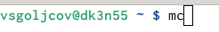

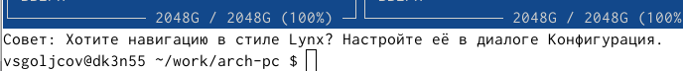
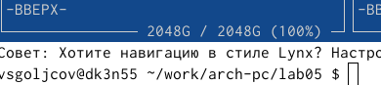

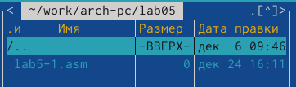

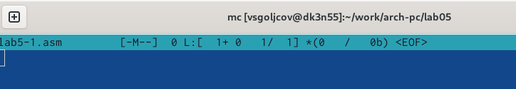
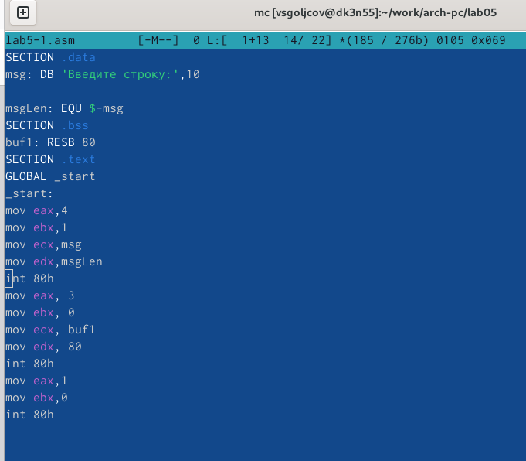
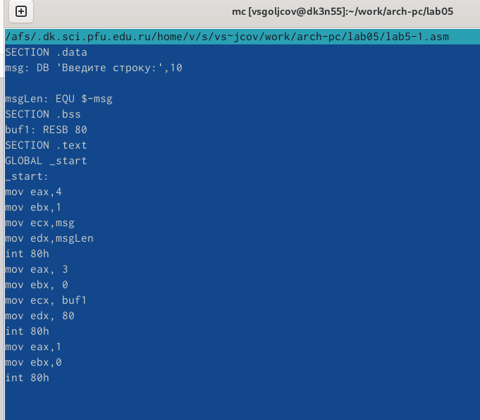
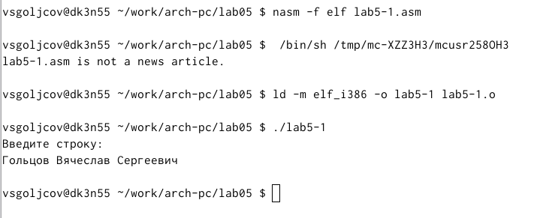
Выполнив данные команды я создал исполняемый файл lab05.

Программа Для вывода строчки и её последующего сохранение написанная с использованием внешнего файла in_out.asm.

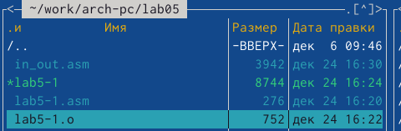

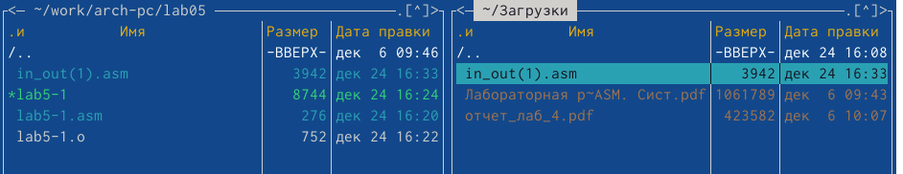
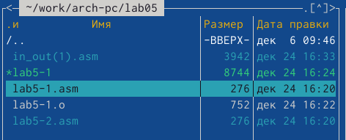

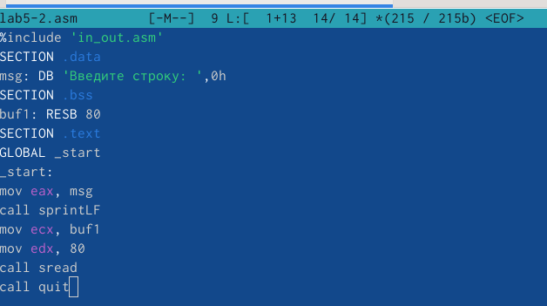
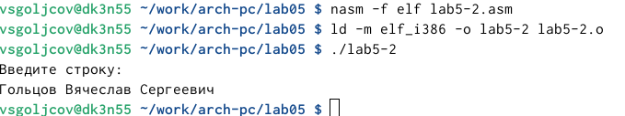
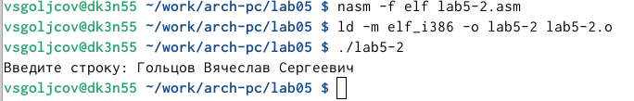
Заменив sprintLF на sprint мы убрали переход на следующую строчку

Выполнив данные команды я создал исполняемый файл lab05-2 в котором используется файл in_out.asm.

Выполнение задания для самостоятельной работы

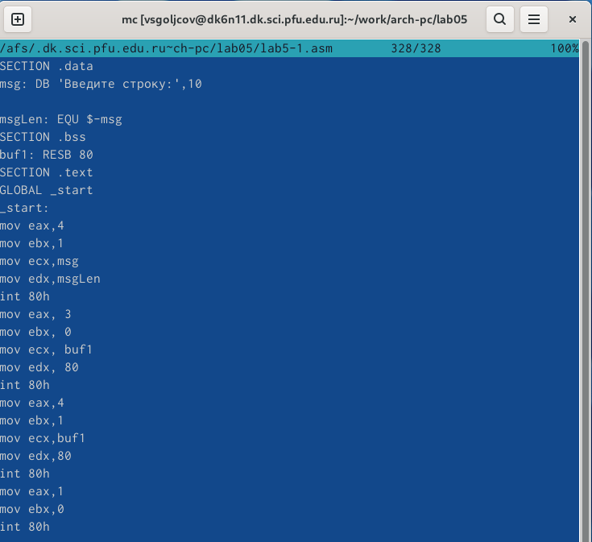
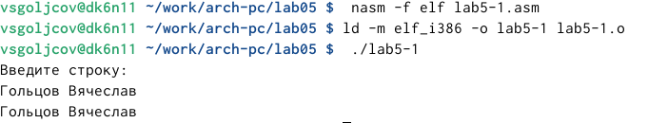
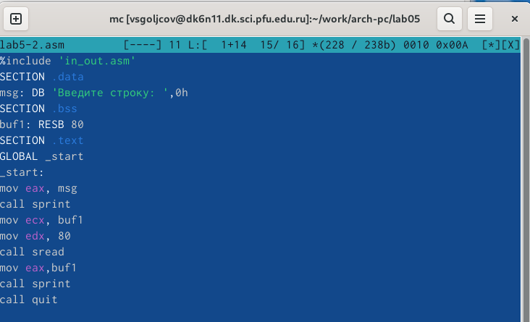
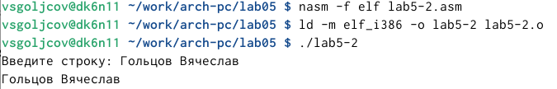

Выводы
Разобравшись в учебном материале мне удалось выполнить задания и самостоятельную работу. Я достиг цели работы.

Список литературы
https://esystem.rudn.ru/mod/resource/view.php?id=1032151
https://github.com/slavagoltzoni-boop/study_2025-2026_arh-pc.git

